➊ a)
f

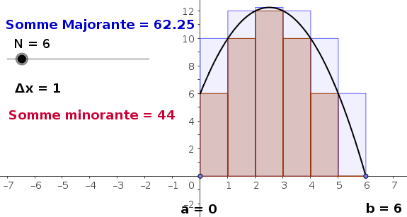

Calcul du minorant et du majorant sur chaque intervalle :
i | intervalle |  | minorant : |  | majorant :
1 | [ 0 ; 1 ] | 0 | 6 | 1 | 10
2 | [ 1 ; 2 ] | 1 | 10 | 2 | 12
3 | [ 2 ; 3 ] | 2 ou 3 | 12 | 2,5 | 12,25
4 | [ 3 ; 4 ] | 4 | 10 | 3 | 12
5 | [ 4 ; 5 ] | 5 | 6 | 4 | 10
6 | [ 5 ; 6 ] | 6 | 0 | 5 | 6

Δx = la longueur de l'intervalle [0 ; 6] divisé par 6 = 1.
Somme minorante A_{m} = = ( 6 + 10 + 12 + 10 + 6 + 0 ) ⋅ 1 = 44.
Somme majorante A_{M} = = ( 10 + 12 + 12,25 + 12 + 10 + 6 ) ⋅ 1 = 62,25.
Conclusion : L'aire entre l'axe des abscisses, la courbe et les verticales x = 0 et x = 6 est comprise entre 44 et 62,25. C'est un résultat assez grossier, qui peut être affiné en subdivisant l'intervalle [0 ; 6] en des intervalles de longueurs plus petites.
Vous pourrez bientôt montrer que l'aire égale :
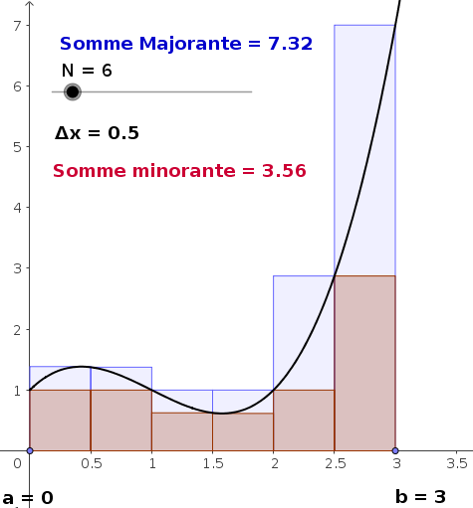
➊ b)

Calcul du minorant et du majorant sur chaque intervalle :
i | intervalle |  | minorant : |  | majorant :
1 | [ 0,0 ; 0,5 ] | 0 | 1 | ≈ 0,4 | ≈1,384
2 | [ 0,5 ; 1,0 ] | 1 | 1 | 0,5 | 1,375
3 | [ 1,0 ; 1,5 ] | 1,5 | 0,625 | 1 | 1
4 | [ 1,5 ; 2,0 ] | ≈ 1,6 | ≈0,616 | 2 | 1
5 | [ 2,0 ; 2,5 ] | 2 | 1 | 2,5 | 2,875
6 | [ 2,5 ; 3,0 ] | 2,5 | 2,875 | 3 | 7

Δx = la longueur de l'intervalle [0 ; 3] divisé par 6 = 0,5.
Somme minorante A_{m} = ≈ ( 1 + 1 + 0,625 + 0,616 + 1 + 2,875 ) ⋅ 0,5 = 3,558 ≈ 3,6.
Somme majorante A_{M} = ≈ ( 1,384 + 1,375 + 1 + 1 + 2,875 + 7 ) ⋅ 0,5 = 7,317 ≈ 7,3.
Conclusion : L'aire entre l'axe des abscisses, la courbe et les verticales x = 0 et x = 3 est comprise entre 3,6 et 7,3. C'est un résultat assez grossier, qui peut être affiné en subdivisant l'intervalle [0 ; 3] en des intervalles de longueurs plus petites.
Vous pourrez bientôt montrer que l'aire égale :
➊ c)

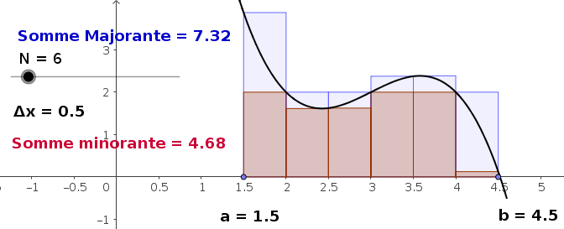
Calcul du minorant et du majorant sur chaque intervalle :
i | intervalle |  | minorant : |  | majorant :
1 | [ 1,5 ; 2,0 ] | 2 | 2 | 1,5 | 3,875
2 | [ 2,0 ; 2,5 ] | ≈2,43 | ≈1,615 | 2 | 2
3 | [ 2,5 ; 3,0 ] | 2,5 | 1,625 | 3 | 2
4 | [ 3,0 ; 3,5 ] | 3 | 2 | 3,5 | 2,375
5 | [ 3,5 ; 4,0 ] | 4 | 2 | ≈3,6 | ≈2,384
6 | [ 4,0 ; 4,5 ] | 4,5 | 0,125 | 4 | 2

Δx = la longueur de l'intervalle [1,5 ; 4,5] divisé par 6 = 0,5.
Somme minorante A_{m} = ≈ ( 2 + 1,615 + 1,625 + 2 + 2 + 0,125 ) ⋅ 0,5 = 4,6825 ≈ 4,7.
Somme majorante A_{M} = ≈ ( 3,875 + 2 + 2 + 2,375 + 2,384 + 2 ) ⋅ 0,5 = 7,317 ≈ 7,3.
Conclusion : L'aire entre l'axe des abscisses, la courbe et les verticales x = 1,5 et x = 4,5 est comprise entre 4,7 et 7,3. C'est un résultat assez grossier, qui peut être affiné en subdivisant l'intervalle [1,5 ; 4,5] en des intervalles de longueurs plus petites.
Vous pourrez bientôt montrer que l'aire égale :

